SEGUNDO INFORME DE LA COMISION DE HACIENDA RECAÍDO EN EL PROYECTO DE LEY QUE REAJUSTA EL MONTO DEL INGRESO MÍNIMO MENSUAL, DE LA ASIGNACIÓN FAMILIAR Y MATERNAL Y DEL SUBSIDIO FAMILIAR

Boletín N° 13751-13

HONORABLE CÁMARA:
La Comisión de Hacienda pasa a informar el proyecto originado en Mensaje de S.E. el Presidente de la República don Sebastián Piñera Echenique, que Reajusta el monto del ingreso mínimo mensual, de la asignación familiar y maternal y del subsidio familiar en lo relativo a las normas que inciden en materias presupuestaria o financiera del Estado, respecto del texto despachado por la Comisión de Trabajo y Seguridad Social, y de las indicaciones presentadas en esta Comisión de Hacienda y admitidas a tramitación. La referida iniciativa se encuentra con urgencia calificada de Discusión Inmediata.

En representación del Ejecutivo asistió el Ministro de Hacienda señor Ignacio Briones Rojas y la Ministra del Trabajo y Previsión Social, María José Zaldivar Larraín.
Asimismo, recibió en audiencia al señor Héctor Sandoval Gallegos, en representación de la CONAPYME.

I.-CONSTANCIAS REGLAMENTARIAS

1.- Normas de quórum especial: No hay

2.-Disposiciones modificadas: No hubo

3.- Indicaciones rechazadas: No hubo
4.- Indicaciones declaradas inadmisibles: No se presentaron
5.-Indicaciones presentadas y aprobadas: Fueron aprobadas, por la mayoría de los integrantes presentes, en los mismos términos, las indicaciones presentadas por el Ejecutivo, las cuales, fueron rechazadas por la Comisión técnica, en su momento.
6- Diputado Informante: El señor Alexis Sepúlveda Soto.

II.-COMPETENCIA DE ESTA COMISIÓN DE HACIENDA
Los artículos 1°, 2°, 3°, 4°, 5° y 8°, has sido señalados por la Comisión Técnica, en tal condición.

III- INCIDENCIA EN MATERIA FINANCIERA O PRESUPUESTARIA DEL ESTADO
Con motivo de la presentación de indicaciones, la Dirección de Presupuestos del Ministerio de Hacienda presentó el IF N° 159, de 28 de septiembre del año en curso.

El reajuste, de acuerdo a las Indicaciones presentadas a través del Mensaje 180- 368, queda como sigue y sustituye por tanto el costo fiscal expuesto en el Informe Financiero Nº 147 del 31 de agosto del 2020, que acompañó el ingreso del proyecto:
a. A contar del 1 de septiembre de 2020, se eleva a $326.500 el ingreso mínimo mensual para los trabajadores mayores 18 años de edad y hasta 65 años de edad.
b. A contar del 1 de septiembre de 2020, se eleva a $243.561 el ingreso mínimo mensual para los trabajadores menores de 18 y mayores de 65 años de edad.
c. A contar del 1 de septiembre de 2020, se eleva a $210.458 el ingreso mínimo mensual para efectos no remuneracionales.
d. A contar del 1 de septiembre de 2020, se elevan en 1,9% los tramos y montos vigentes para la asignación familiar y maternal, así como el monto del subsidio familiar establecido en el artículo 1 de la ley Nº 18.020.
Efecto del proyecto de ley sobre el Presupuesto Fiscal
Como consecuencia de las modificaciones mencionadas anteriormente:
-Se modifican los niveles de ingresos inferiores y superiores correspondientes al grupo C, a que se refiere el artículo 160 del Decreto con Fuerza de Ley Nº 1, de 2005, del Ministerio de Salud, que fija el texto refundido, coordinado y sistematizado del DL Nº 2.763 de 1979 y de las leyes Nº 18.933 y 18.469.
-Estas modificaciones generan una disminución en la recaudación de copagos en la modalidad institucional en los establecimientos del Sistema Nacional de Servicios de Salud.
-Se modifica el valor del subsidio previsional a los trabajadores jóvenes, de acuerdo con lo dispuesto en el artículo 82 de la Ley Nº 20.255.
-Se modifica el valor de la asignación por muerte de activos y pensionados del antiguo sistema y para otros beneficiarios que cumplan lo dispuesto legalmente.
-Se modifican los tramos para la asignación familiar y maternal y los montos correspondientes a cada tramo, de acuerdo con los valores detallados anteriormente.
-Adicionalmente, se modifica el valor del Subsidio Familiar establecido en el artículo 1° de la ley Nº 18.020.
En consecuencia, el reajuste considerado a contar del mes de septiembre de 2020 implica el siguiente efecto fiscal estimado:

Tabla 1: Efecto fiscal del proyecto de ley
(miles de pesos)

Nota: El costo fiscal se calcula respecto a los valores vigentes a marzo de 2020.

Fuente de los recursos asignados
El mayor gasto que represente la aplicación del proyecto de ley en el año 2020 se financiará con cargo a los recursos del Tesoro Público. En el año 2021, los recursos serán provistos en la respectiva ley de Presupuestos del Sector Público.

IV-AUDIENCIAS RECIBIDAS

La Comisión recibió al señor Héctor Sandoval Gallegos, en representación de la CONAPYME.
Agradeció que se le considerara a la hora de discutir este proyecto de ley, toda vez que su organización representa a pequeños empresarios que, muchos de ellos, pagan la mayor porción de sueldos mínimos del país. En este sentido, llamó a tener en especial consideración la precaria situación económica de estas empresas, derivadas de las medidas impuestas como consecuencia de la pandemia.

V.-ACUERDOS ADOPTADOS

Previo a la votación expuso el Ministro de Hacienda, señor Ignacio Briones Rojas.
Señaló que se ha ingresado una indicación al proyecto de ley, que eleva el salario mínimo en la misma proporción de aumento experimentada por la inflación. Destacó que este proceso de negociación se ha hecho desde la franqueza y buena fe con los representantes de los trabajadores. En definitiva, a través de la indicación se eleva el monto del salario mínimo en $6000, cifra que siempre fue el techo anunciado por el Ejecutivo. Esta alza responde a la crítica situación económica, que es particularmente compleja en el mercado laboral. Recordó que los dos últimos reajustes del gobierno de la Expresidente Bachelet, aprobados por el Congreso Nacional, fueron de $6000. Agregó que el salario mínimo no puede evaluarse punto a punto, sino que es necesario analizar la tendencia. En este sentido, recordó que el anterior reajuste fue el más alto de los últimos 11 años.
Por otra parte, destacó que a través de las indicaciones se asume un compromiso consistente en ingresar un nuevo proyecto de reajuste al salario mínimo en abril de 2021. Esto desacopla esta discusión de un momento clave en el ciclo político, como es la elección presidencial.
Llamó a tener presente que el reajuste al salario mínimo no sólo impacta en las remuneraciones, sino también en el subsidio familiar y otras asignaciones, que no pueden esperar más tiempo en ser elevadas.

A su término, algunos integrantes de la Comisión justificaron su voto.
El diputado Lorenzini expresó que es necesario que se deje establecido, en este proyecto de ley, un reajuste superior, que se haga efectivo en abril de 2021.
El diputado Melero consideró que el momento actual exige, más que reajustes, empleo para quienes no lo tienen. Estimó que la propuesta del Ejecutivo, en su formulación actual, eleva el monto con prudencia, teniendo en cuenta que el salario mínimo tiene un importante efecto en la creación o pérdida de empleos.
El diputado Ortiz recordó que este proyecto es especialmente importante, no sólo porque reajusta el salario mínimo, sino porque también eleva la asignación familiar y maternal.
El diputado Ramírez se refirió a la situación de las Pymes, que piden que no se eleve el salario mínimo, en tanto redundará en la pérdida de empleos. Precisó que es necesario reevaluar este tema en el plazo propuesto por el proyecto, atendidas las circunstancias económicas de ese momento.
El diputado Santana hizo presente que son las Pymes las que, fundamentalmente, pagan el salario mínimo.
El diputado Schilling expresó que, si bien el IPC ha tenido el aumento al que responde el alza del sueldo mínimo, lo cierto es que, tratándose de los alimentos, el alza ha sido mayor. Consideró apropiado volver a discutir esta materia el próximo año en abril.
El diputado Von Mühlenbrock manifestó que frente a la dramática situación económica que vive el país, marcada por el desempleo, falta de crecimiento e incertidumbre, resulta apropiado volver a considerar esta materia en abril del próximo año.

Se procedió a la votación de las siguientes indicaciones, todas presentadas por el Ejecutivo:

AL ARTÍCULO 1

1) Para reemplazar el artículo 1 por el siguiente:

“Artículo 1.- A contar del 1 de septiembre de 2020 elévase a $326.500 el ingreso mínimo mensual para los trabajadores mayores de 18 años de edad y hasta de 65 años de edad.”.

AL ARTÍCULO 2

2) Para reemplazar el artículo 2 por el siguiente:

“Artículo 2.- A contar del 1 de septiembre de 2020, elévase a $243.561 el ingreso mínimo mensual para los trabajadores menores de 18 años de edad y mayores de 65 años de edad.”.

AL ARTÍCULO 3

3) Para reemplazar el artículo 3 por el siguiente:

“Artículo 3.- A contar del 1 de septiembre de 2020, elévase a $210.458 el ingreso mínimo mensual para efectos no remuneracionales.”.

AL ARTÍCULO 4

4) Para reemplazar el artículo 4 por el siguiente:

“Artículo 4.- Reemplázase el artículo 1 de la ley Nº 18.987 por el siguiente:

“Artículo 1.- A contar del 1 de septiembre de 2020, las asignaciones familiar y maternal del Sistema Único de Prestaciones Familiares, regulada por el decreto con fuerza de ley Nº 150, de 1982, del Ministerio del Trabajo y Previsión Social, tendrán los siguientes valores, según el ingreso mensual del beneficiario:

a) De $13.401 por carga, para aquellos beneficiarios cuyo ingreso mensual no exceda de $342.346.

b) De $8.224 por carga, para aquellos beneficiarios cuyo ingreso mensual supere los $342.346 y no exceda de $500.033.

c) De $2.599 por carga, para aquellos beneficiarios cuyo ingreso mensual supere los $500.033 y no exceda de $779.882.

d) Las personas que tengan acreditadas o que acrediten cargas familiares, cuyo ingreso mensual sea superior a $779.882, no tendrán derecho a las asignaciones aludidas en este artículo.

Sin perjuicio de lo anterior, mantendrán plena vigencia los contratos, convenios y otros instrumentos que establezcan beneficios para estos trabajadores.

Dichos afiliados y sus respectivos causantes mantendrán su calidad de tales para los demás efectos que en derecho correspondan.

Los beneficiarios contemplados en la letra f) del artículo 2 del citado decreto con fuerza de ley y los que se encuentren en goce de subsidio de cesantía, se entenderán comprendidos en el grupo de beneficiarios indicados en la letra a) del inciso primero.”.”.

AL ARTÍCULO 5

5) Para reemplazar el artículo 5 por el siguiente:

“Artículo 5.- El subsidio fami-liar establecido en el artículo 1 de la ley N° 18.020 será de $13.401 a contar del 1 de septiembre de 2020.”.

AL ARTÍCULO 6

6) Para eliminar el artículo 6, pasando el actual artículo 7 a ser 6, y así sucesivamente.

AL ARTÍCULO 7, QUE HA PASADO A SER 6

7) Para reemplazar la palabra “agosto” por “abril” y la palabra “septiembre” por “mayo”.

Puesta en votación la indicación del Ejecutivo, en su totalidad, en un solo acto, resultó aprobada por siete votos a favor, dos en contra y tres abstenciones. Votaron a favor los(a) diputados(a) Castro, don José Miguel (en reemplazo del diputado Pérez), Cid, Melero, Ortiz, Ramírez, Santana y Von Mühlenbrock. Se abstuvieron los diputados Boric (en reemplazo del diputado Jackson), Monsalve y Schilling. Votaron en contra los diputados Lorenzini y Núñez (Presidente).

En consecuencia, la Comisión de Hacienda recomienda a la Sala aprobar el proyecto de ley en la forma señalada.

********
Tratado y acordado, según consta en el acta correspondientes a la sesión celebrada el día de hoy, con la asistencia de los diputados y diputadas señora Sofía Cid Versalovic, y señores Gabriel Boris Font (en reemplazo del diputado señor Giorgio Jackson Drago), José Miguel Castro Bascuñán (en reemplazo del diputado señor Leopoldo Pérez Lahsen), Pablo Lorenzini Basso, Patricio Melero Abaroa, Manuel Monsalve Benavides, Daniel Núñez Arancibia (Presidente), José Miguel Ortiz Novoa, Guillermo Ramírez Diez, Alejandro Santana Tirachini, Marcelo Schilling Rodríguez, y Gastón Von Mühlenbrock Zamora.

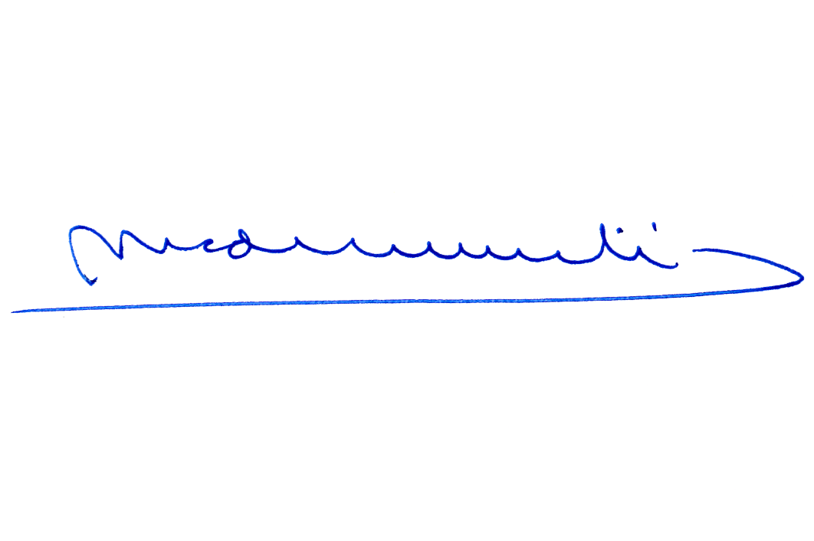
Sala de la Comisión, a 29 de septiembre de 2020.

MARÍA EUGENIA SILVA FERRER
Abogado Secretaria de la Comisión

